1. 概念：事件是发生并得到处理的操作；(事件发生，事件处理)
2. 事件绑定方式：
   1. 内联模式：



* 1. 外联模式(脚本模式)：

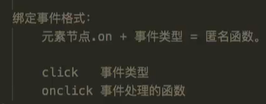

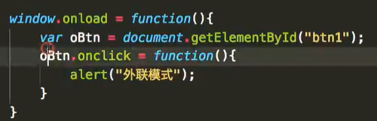

1. 事件类型：
   1. 鼠标事件：

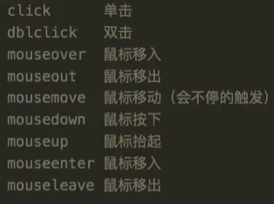

* + 1. mouseover,mouseout：经过子节点时会重复触发；
    2. mouseenter,mouseleave：经过子节点时不会重复触发；(IE8以上才兼容)
  1. 键盘事件：

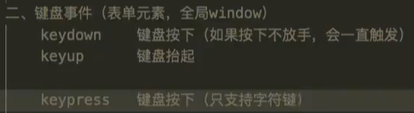

* + 1. 键盘事件一般与表单元素绑定，或者与全局window绑定；

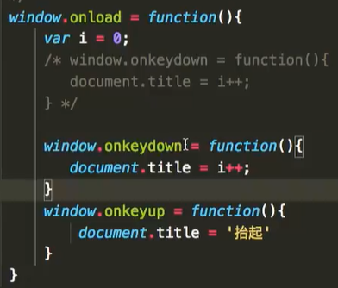

* 1. HTML事件：
     1. window事件：

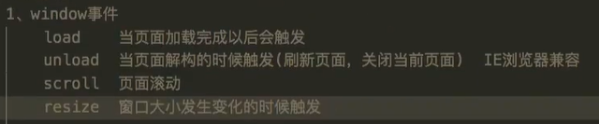

* + 1. 表单事件：

